Министерство образования Республики Беларусь
Учреждение образования
БЕЛОРУССКИЙ ГОСУДАРСТВЕННЫЙ УНИВЕРСИТЕТ
ИНФОРМАТИКИ И РАДИОЭЛЕКТРОНИКИ

Факультет компьютерных систем и сетей
Кафедра программного обеспечения информационных технологий
Дисциплина: Технологии разработки программного обеспечения (ТРПО)

ОТЧЕТ
по лабораторной работе №4

Тема работы:
Методология IDEF1Х

Выполнил
студент: гр. 751003 Стубеда В.Д.

Проверил: Фадеева Е.Е.

Минск 2019

Содержание
1 Теория 3
2 Постановка задачи 5
3 Диаграмма процесса 6
3.1 Диаграмма основного процесса «Заказ такси онлайн» 6
3.2 Диаграмма декомпозиции основного процесса «Заказ такси онлайн» 7
3.3 Диаграмма декомпозиции процесса «Регистрация/Авторизация» 8
3.1 Диаграмма декомпозиции процесса «Оформление заказа» 9
3.2 Диаграмма декомпозиции процесса «Подготовка машины» 10
3.3 Диаграмма декомпозиции процесса «Оплата заказа» 11
4 Дерево узлов 12

1 Теория
Под сущностью в информационном моделировании подразумевается представление множества реальных или абстрактных объектов предметной области (людей, предметов, мест, идей, событий), для:
1) все элементы множества (экземпляры) имеют одни и те же характеристики;
2) все экземпляры подчинены одному и тому же набору правил и линий поведения и участвуют в одних и тех же связях.
Сущности подразделяются на независимые и зависимые. Сущность называется независимой, если каждый экземпляр данной сущности может быть уникально идентифицирован независимо от ее связей с другими сущностями. Сущность называется зависимой, если уникальная идентификация его экземпляров зависит от связи данной сущности с другими сущностями.
Каждая сущность в информационной модели должна иметь уникальное имя, основанное на использовании существительного. Существительное должно быть представлено в единственном числе.
Большинство сущностей относится к следующим категориям:
• реальные объекты;
• роли;
• инциденты;
• взаимодействия;
• спецификации.
Реальные объекты – это представление фактических предметов в физическом мире. Например, к сущностям данной категории относятся сущности Завод, Университет, Аэропорт, Банк.
Роли – это представление цели или назначения человека, оборудования или организации. Например, для университета сущностями-ролями являются Преподаватель, Лаборант и Студент; для магазина – Покупатель, Продавец, Кассир.
Инциденты – это представление какого-либо события. Примерами сущностей-инцидентов могут являться сущности Землетрясение, Запуск-космического-корабля, Выборы.
Взаимодействия – сущности, получаемые из отношений между двумя сущностями. Примерами сущностей-взаимодействий являются сущности Перекресток (место пересечения улиц), Контракт (соглашение между сторонами), Соединение (место соединения некоторой детали с другой).
Спецификации – сущности, используемые для представления правил, стандартов, требований, критериев качества и т.п. Примерами сущностей-спецификаций являются сущности Рецепт (правило приготовления порции пищи), Метрика-качества (метод и шкала измерения некоторого свойства программного средства).
Каждая сущность должна сопровождаться описанием. Описание – это короткое информативное утверждение, которое позволяет установить, является ли некоторый элемент экземпляром сущности или нет.
Атрибут – это образ характеристики или свойства, которым обладают все экземпляры сущности. Каждый атрибут обеспечивается именем, уникальным в пределах сущности и основанным на использовании существительного. Существительное должно быть представлено в единственном числе.
Указывающие атрибуты используются для присвоения имени или обозначения экземплярам сущности.
Идентификатор – это атрибут или совокупность нескольких атрибутов, значения которых однозначно определяют каждый экземпляр сущности. Идентификатор, состоящий из нескольких атрибутов, называется составным. Идентификаторы называются также первичными ключами (primary keys).

Постановка задачи
Данная диаграмма иллюстрирует все детали процесса «Заказ такси онлайн», с использованием DFD методологии.

Диаграмма процесса

Диаграмма основного процесса «Заказ такси онлайн»
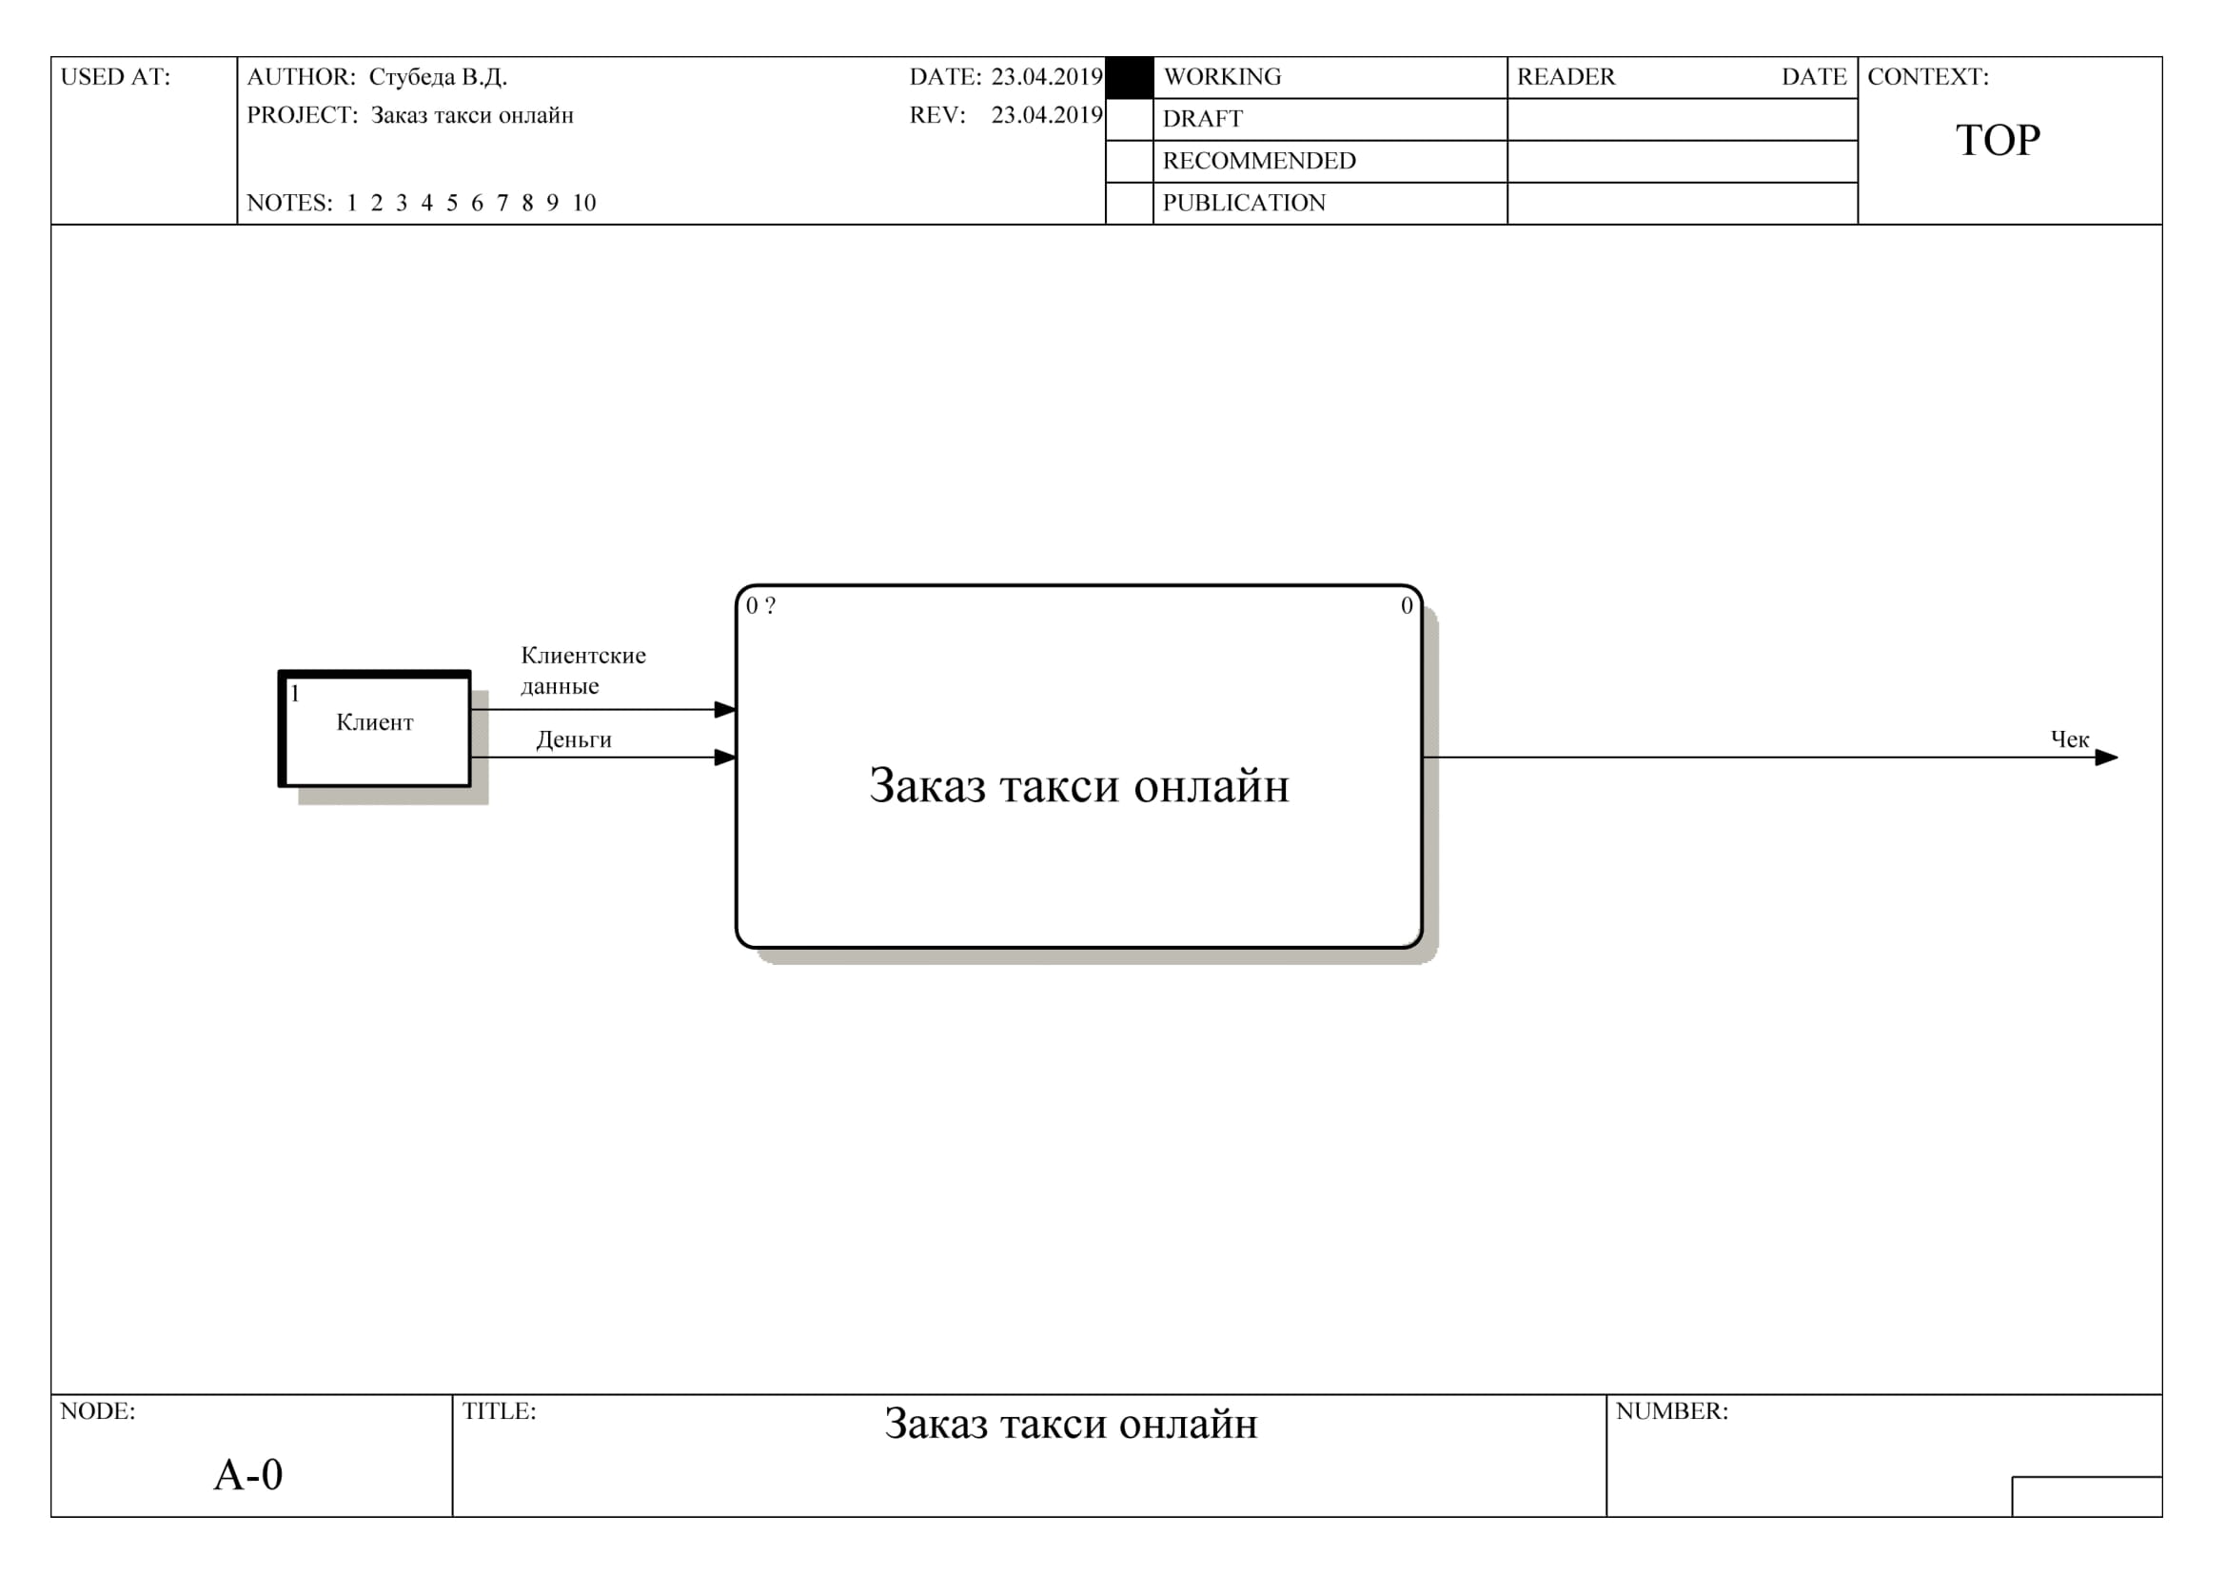
Рисунок 1 –Диаграмма процесса

Диаграмма декомпозиции основного процесса «Заказ такси онлайн»
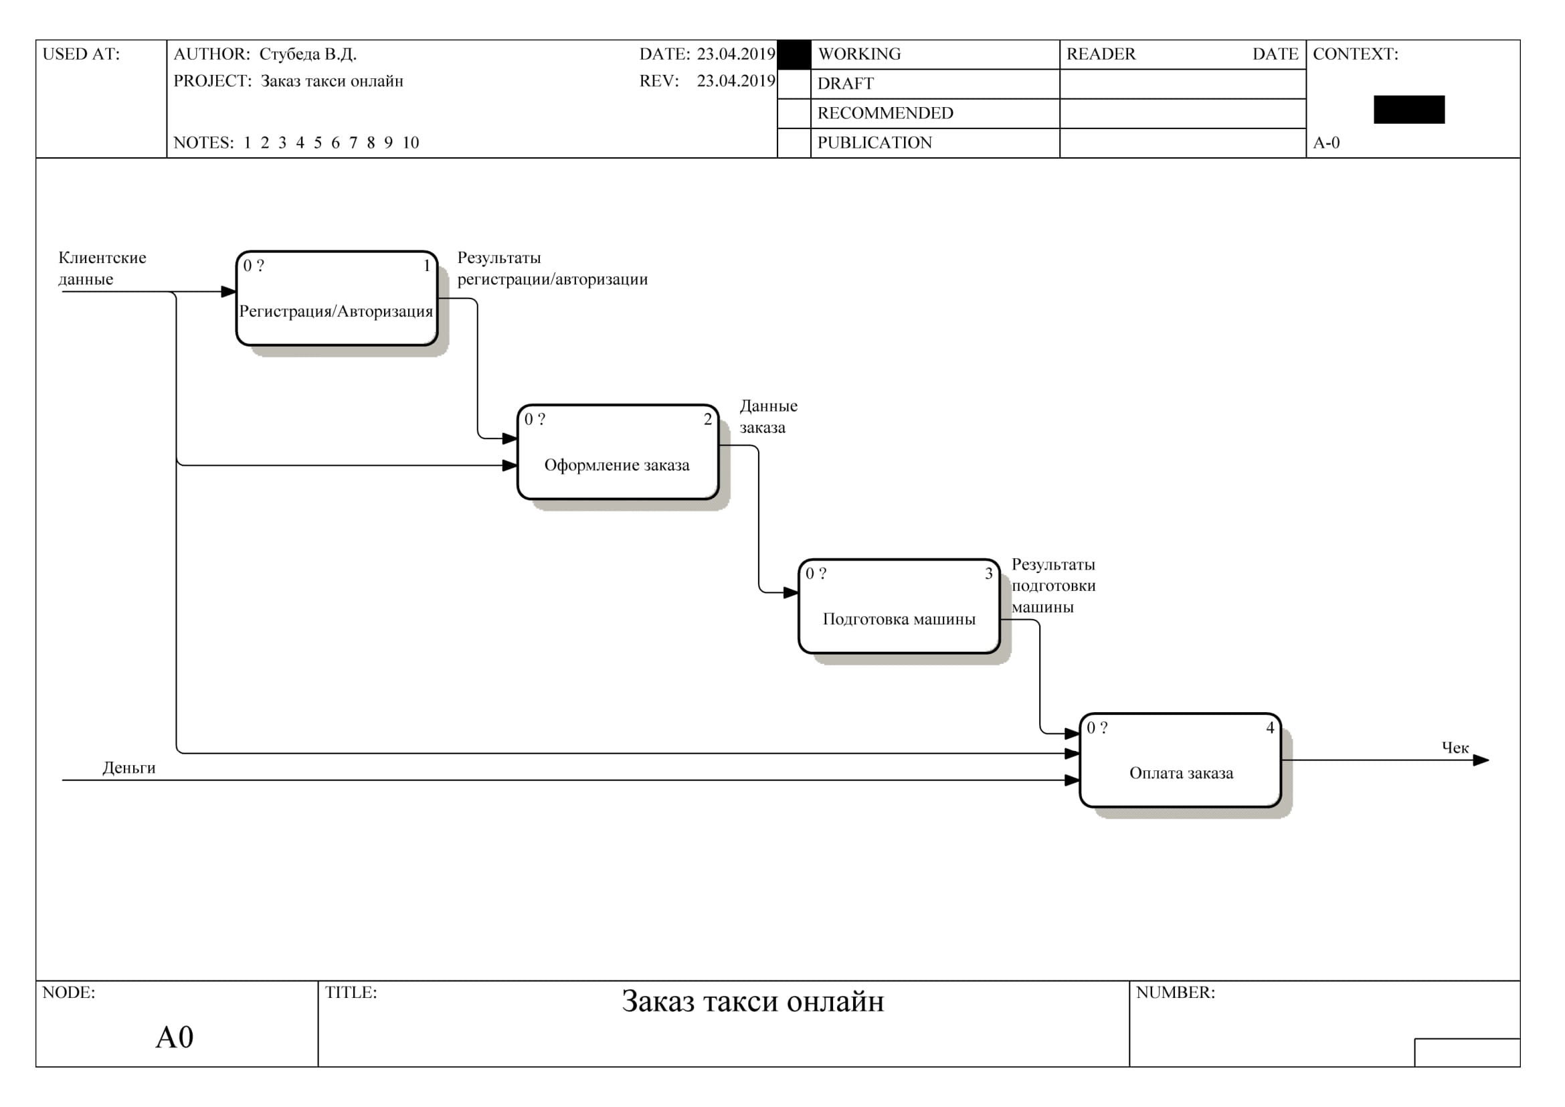
Рисунок 2 – Диаграмма процесса

Диаграмма декомпозиции процесса «Регистрация/Авторизация»
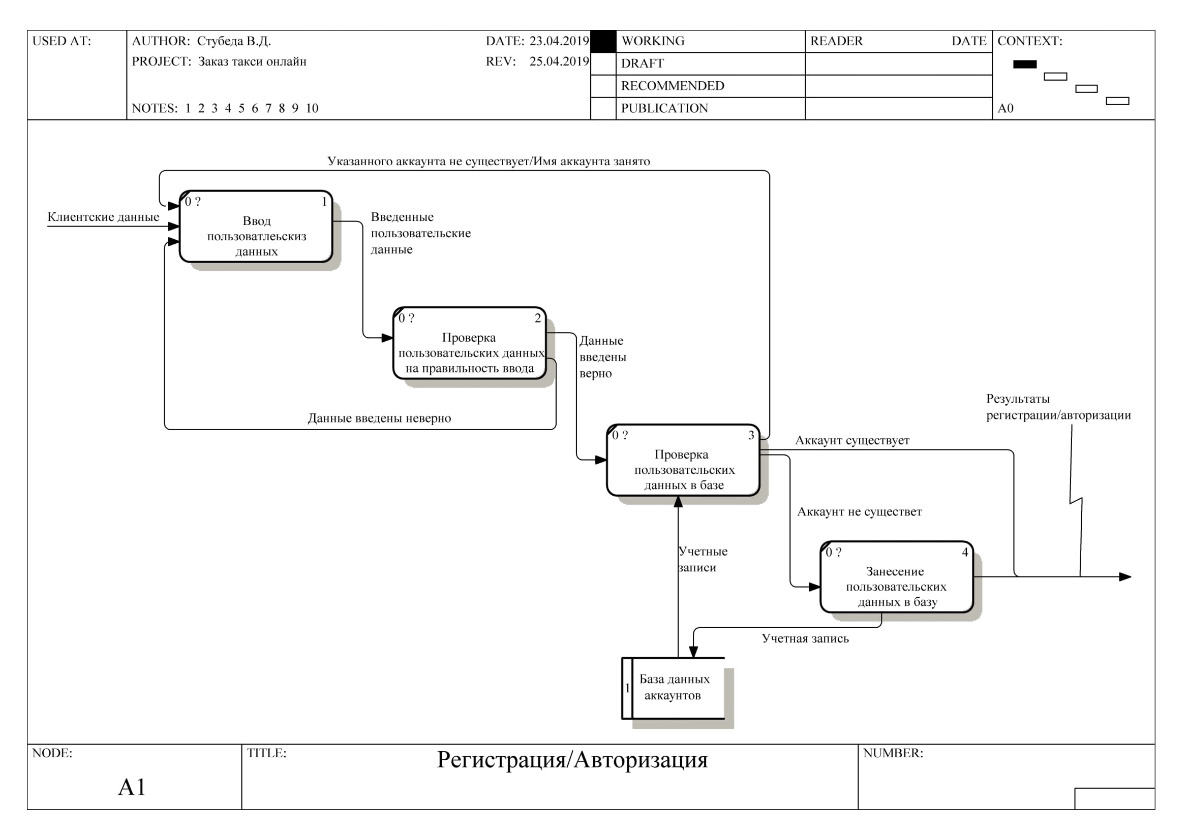
Рисунок 3 – Диаграмма процесса

Диаграмма декомпозиции процесса «Оформление заказа»
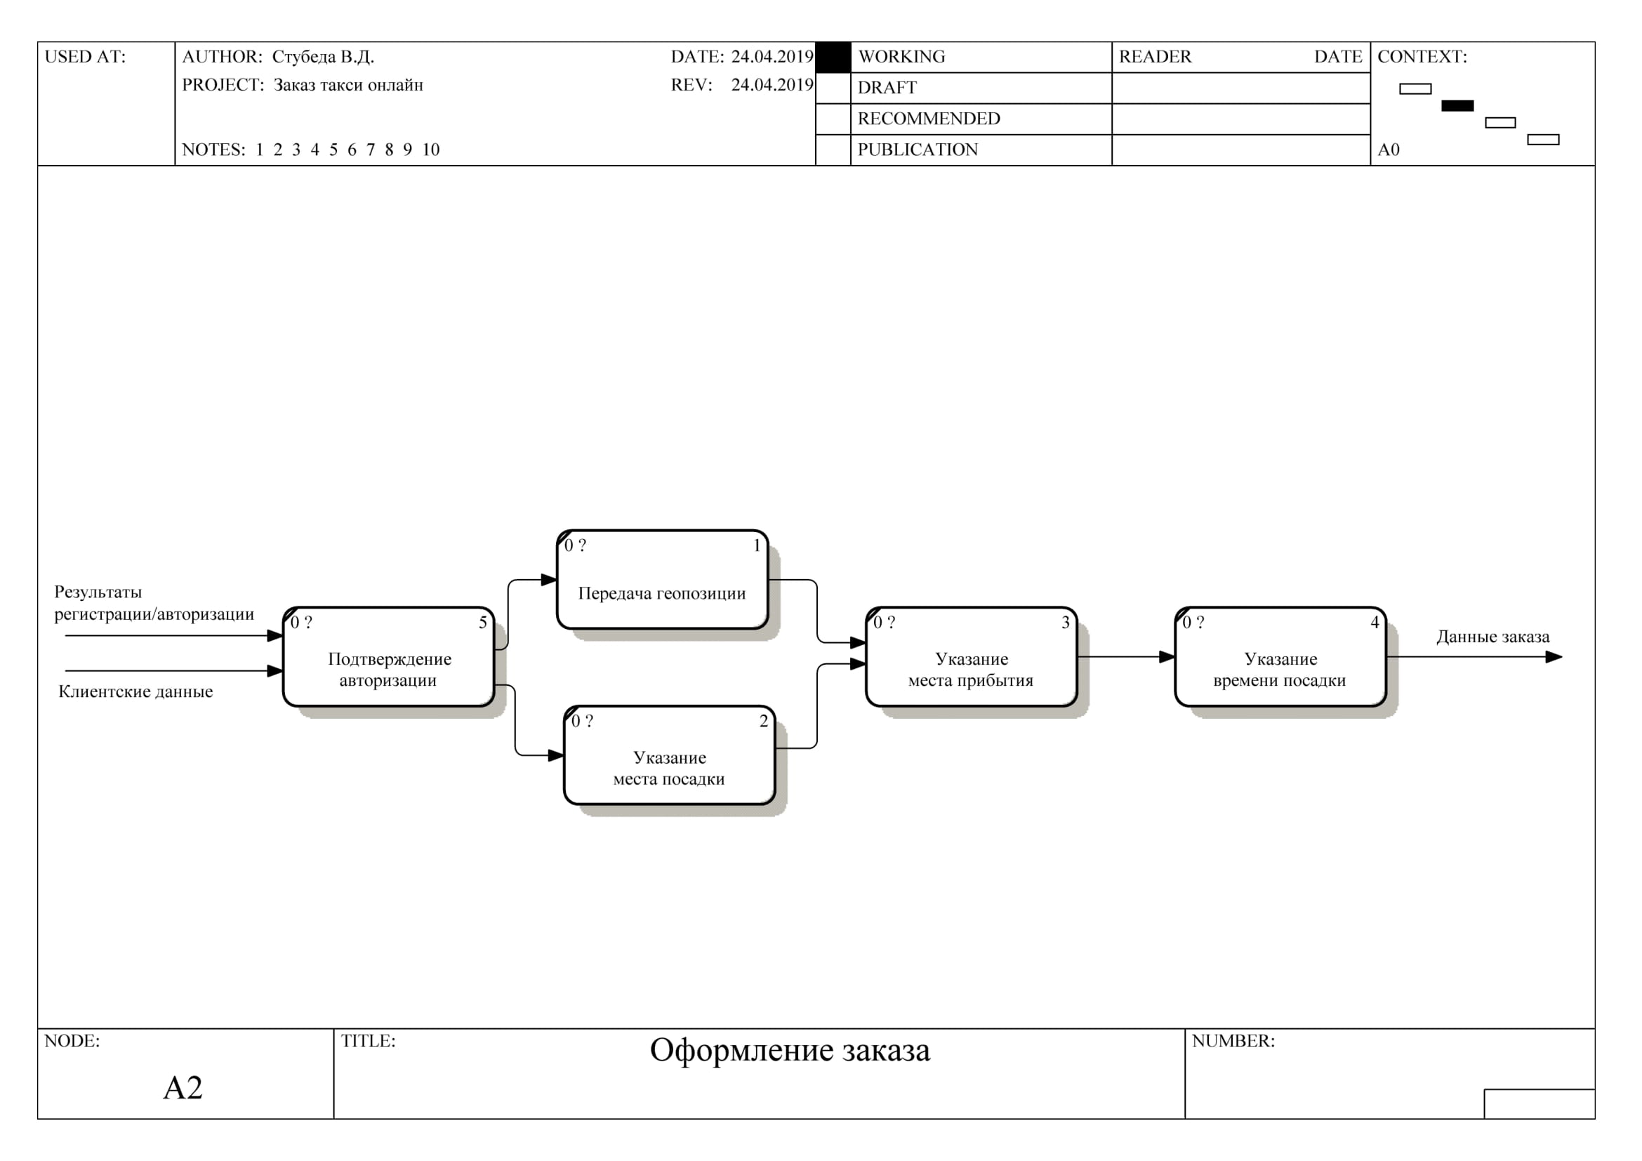
Рисунок 4 – Диаграмма процесса

Диаграмма декомпозиции процесса «Подготовка машины»
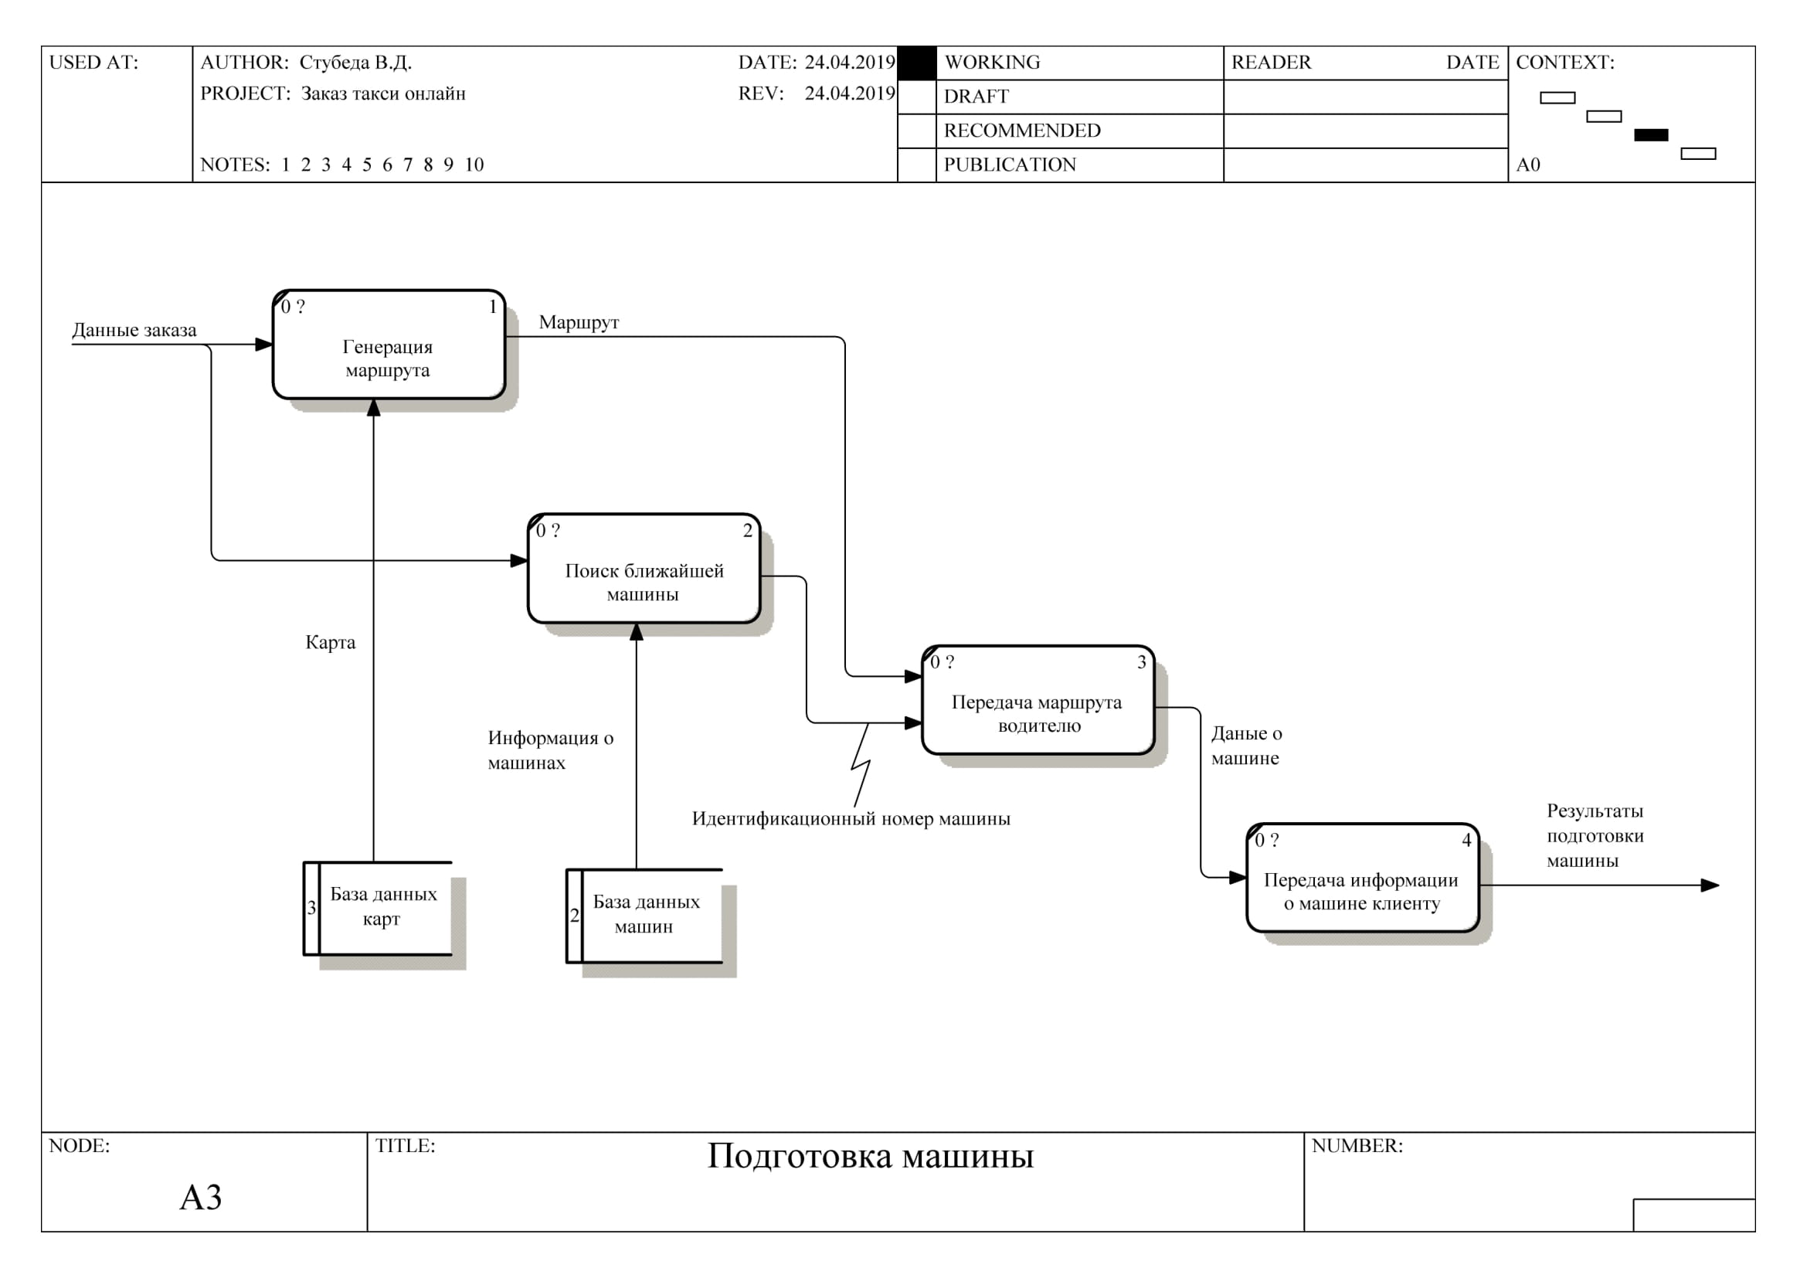
Рисунок 5 – Диаграмма процесса

Диаграмма декомпозиции процесса «Оплата заказа»
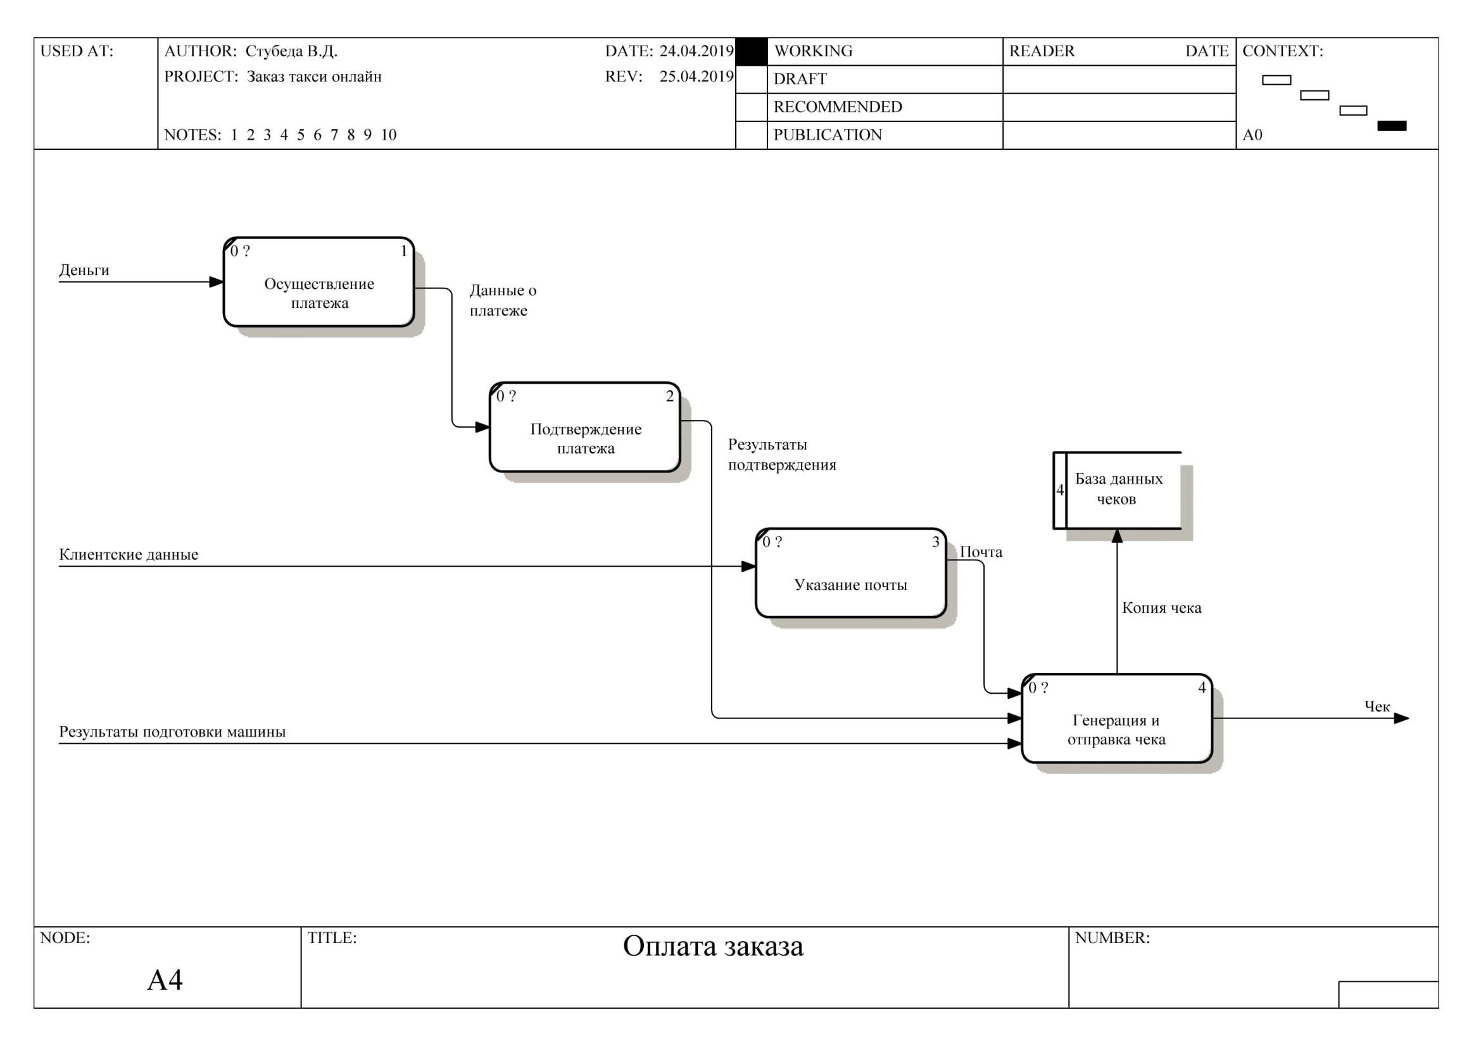
Рисунок 6 – Диаграмма процесса

Дерево узлов
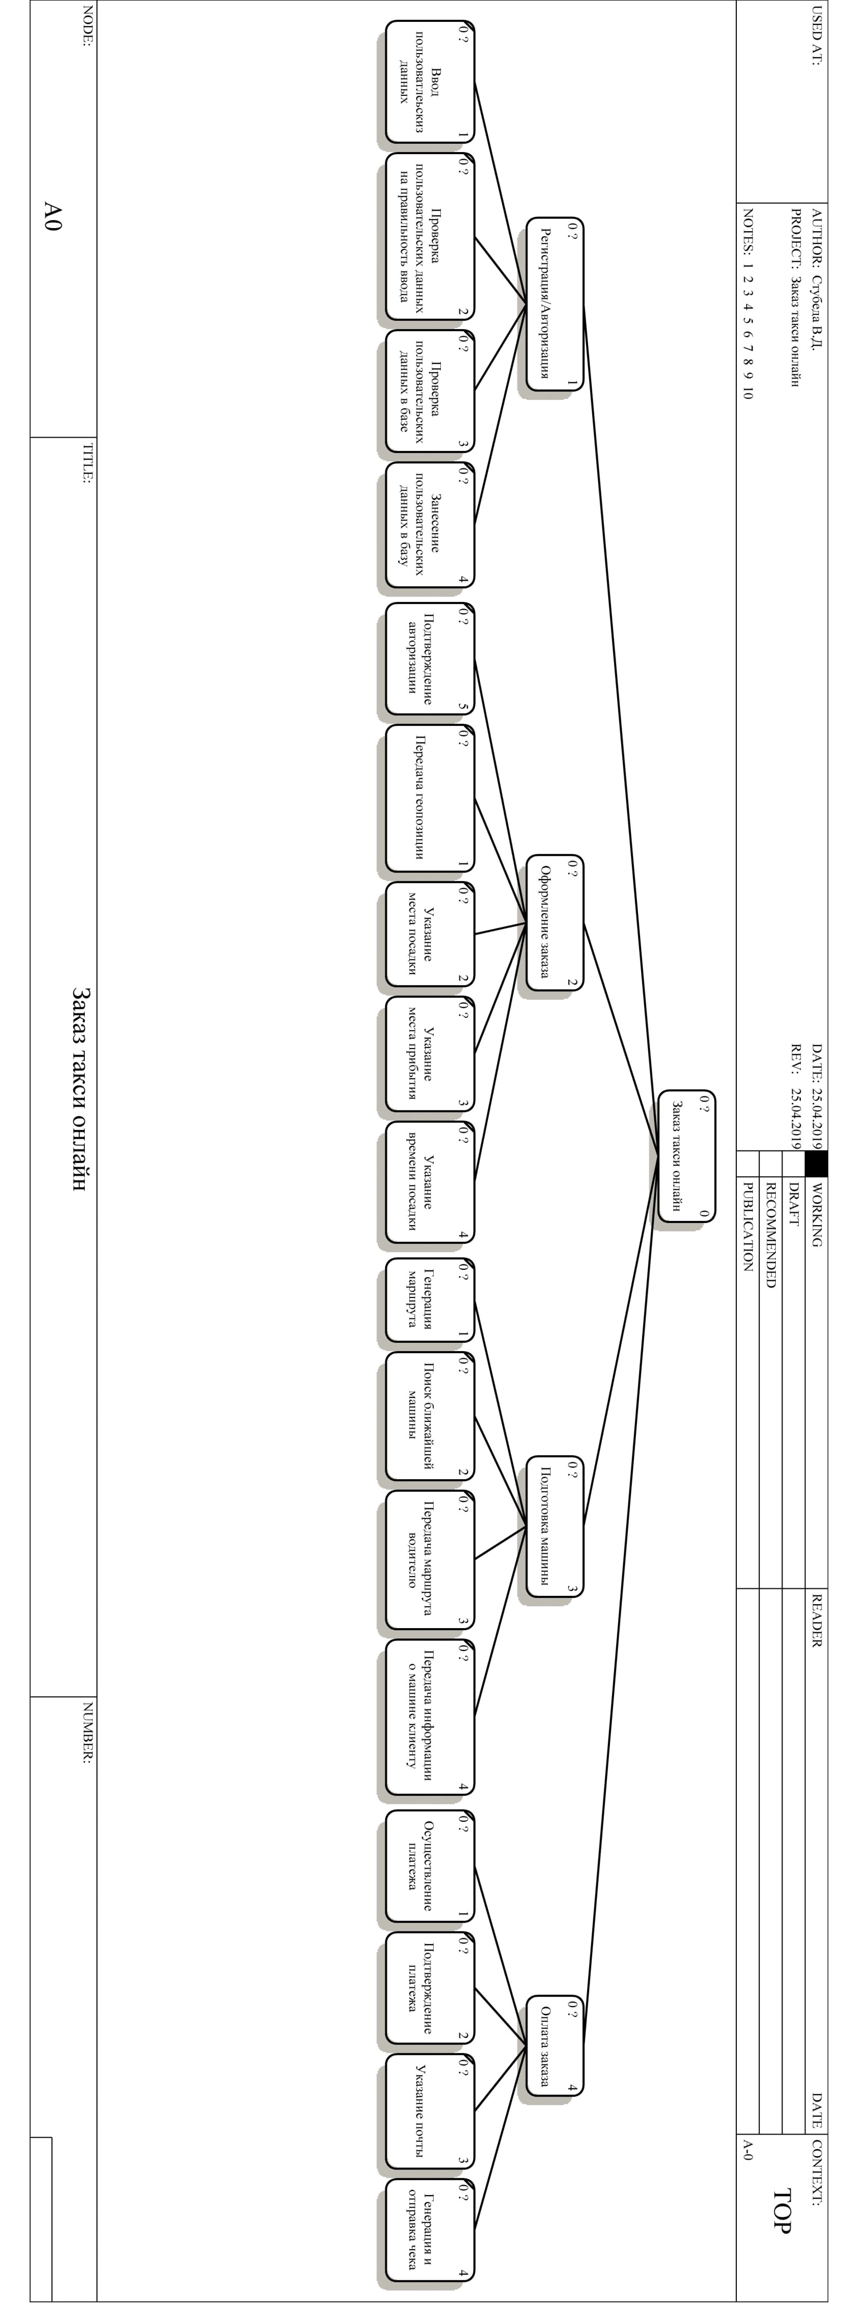

Рисунок 7 – Дерево узлов

